Thực hiện kế hoạch số 28/KH-GDĐT ngày 14/9/2022 của Phòng Giáo dục và Đào tạo huyện Tiên Lãng, về việc triển khai nhiệm vụ Giáo dục mầm non huyện Tiên Lãng năm học 2022-2023; Kế hoạch số 10/KH-MNĐH ngày 16 tháng 9 năm 2022 của trường Mầm non Đông Hưng, về việc triển khai thực hiện nhiệm vụ năm học 2022-2023.
Ngày 21, 22, 23/9/2022 trường Mầm non Đông Hưng đã phối hợp với Trạm y tế xã Đông Hưng tổ chức khám sức khoẻ lần 1 cho trẻ.
Trong ngày khám sức khoẻ, trẻ được các y, bác sĩ của Trạm y tế khám tổng quát sức khỏe, khám tai – mũi họng, răng hàm mặt, nghe nhịp tim, phổi, theo dõi thể lực cân nặng, chiều cao…
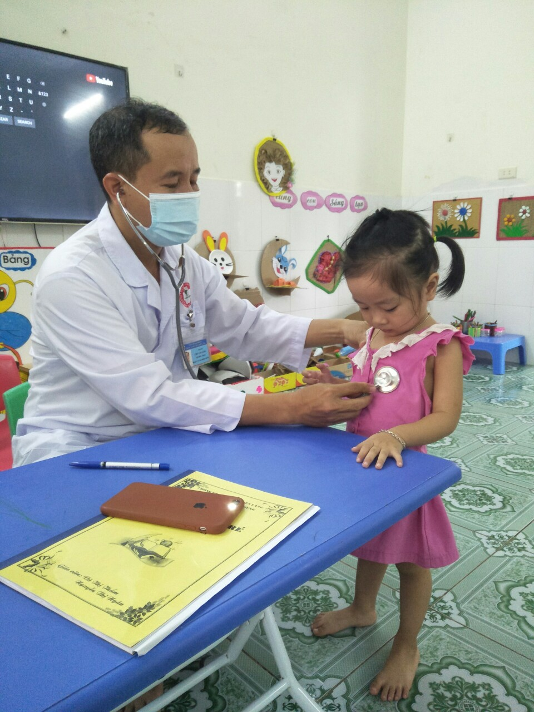
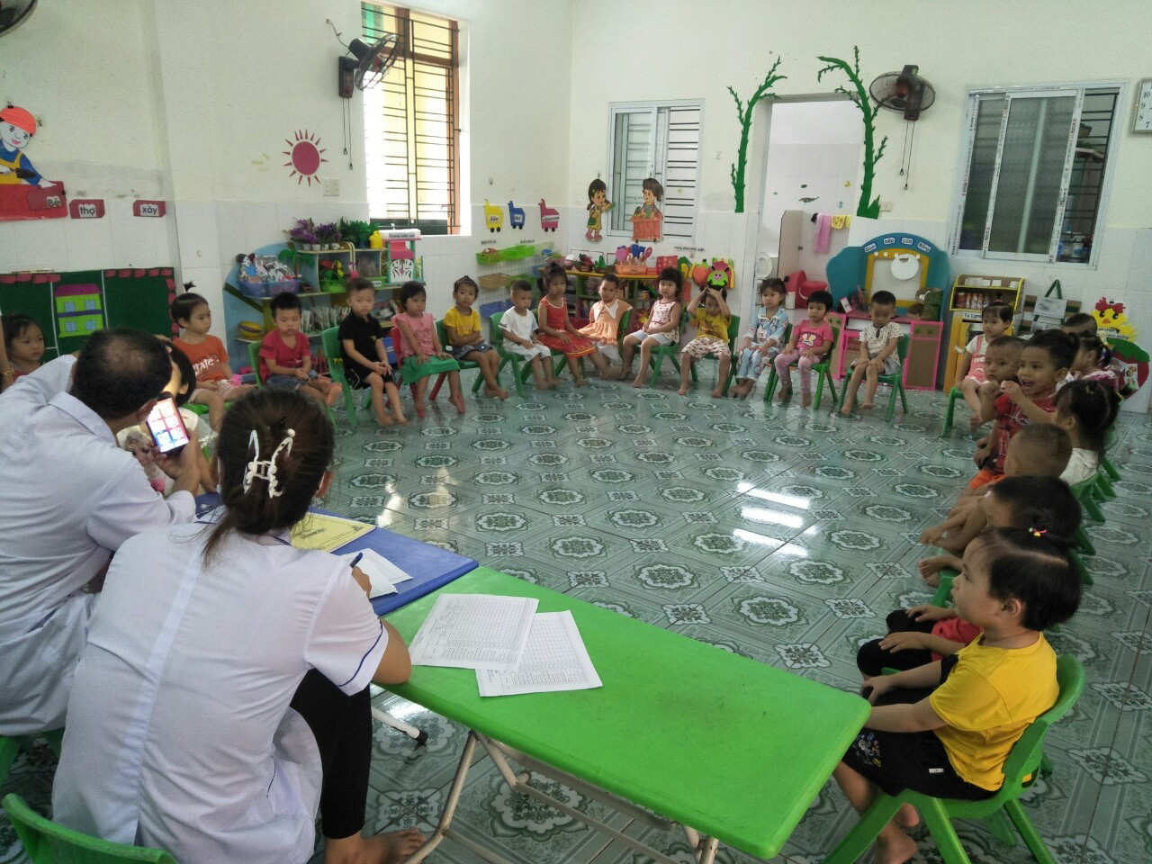

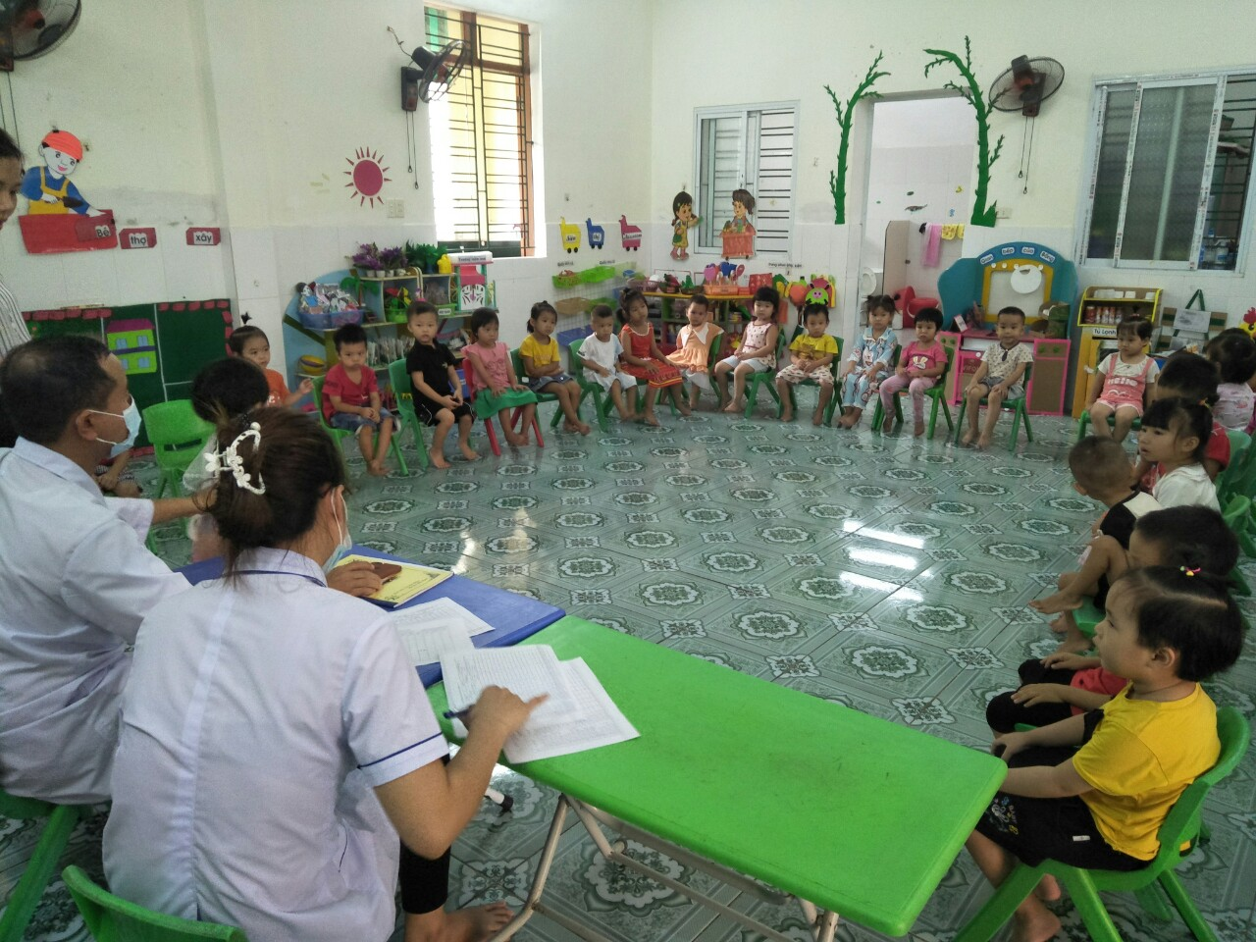
Tổng số trẻ được khám sức khỏe là 365 trẻ đạt tỉ lệ 100%, trong đó:
+ Nhà trẻ: 51 trẻ.
+ 3 tuổi: 99 trẻ.
+ 4 tuổi 88 trẻ.
+ 5 tuổi 127 trẻ
Sau khi được khám sức khỏe tại trường, căn cứ vào kết quả nhà trường sẽ thông báo với phụ huynh về tình trạng sức khỏe của trẻ lên bảng tin của trường, website trường, group lớp…để nhà trường có biện pháp phối hợp với phụ huynh trong việc chăm sóc sức khỏe cho trẻ.

